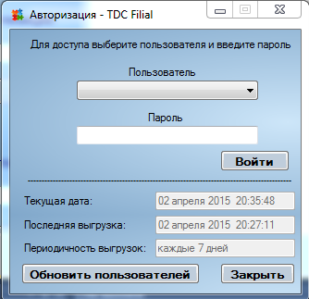После запуска программы открывается окно авторизации. Для того чтобы войти в программу, нажмите на выпадающий список «Пользователь», выберите свою учетную запись, введите пароль и нажмите кнопку «**Войти**». Если вы не нашли себя в списке пользователей, нажмите кнопку «**Обновить пользователей**», и, если ваша учетная запись была добавлена в TDC-Office, она появится в списке пользователей. Ниже вы видите, когда была сделана последняя выгрузка остатков, и когда необходимо делать следующую.

Примечание: После ввода пароля можно нажать клавишу **Enter** вместо кнопки «**Войти**».

После авторизации появляется главное окно программы:

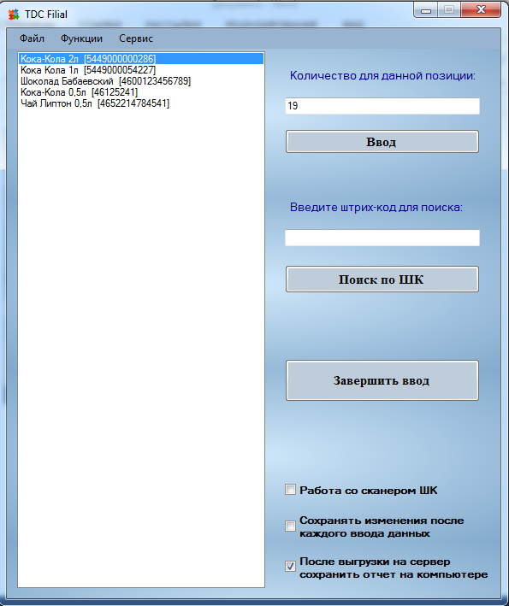В левом углу перечислена вся номенклатура в формате Название [Штрих-Код]. Номенклатура подгружается с сервера при каждом запуске программы. Для ввода остатка товара необходимо выделить товар в левом списке, перейти в окно ввода «**Количество для данной позиции**», ввести количество и нажать **Ввод** или **Enter**. Для поиска товара по штрих-коду необходимо перейти в окно ввода «**Введите штрих-код для поиска**», ввести штрих-код (можно воспользоваться сканером штрих-кода) и нажать **Поиск по ШК** или **Enter**. В программе есть режим работы со сканером Штрих-Кода, для его активации поставьте галочку «**Работа со сканером ШК**». В этом режиме достаточно отсканировать Штрих-Код товара, ввести остаток и нажать **Enter.** Изменения можно сохранять после каждого ввода данных или по нажатию клавиши. Для того чтобы активировать функцию авто сохранения поставьте галочку «**Сохранять изменения после каждого ввода данных**». Для ручного сохранения нажмите **Файл – Сохранить** или **Ctrl + S.** Также, существует возможность автоматического сохранения отчета после выгрузки. Для этого поставьте галочку «**После выгрузки на сервер сохранить отчет на компьютере**». Если вы хотите начать ввод данных, но в программе остались старые данные, нажмите **Файл – Очистить всё** или **Ctrl + A.** Для выхода из программы без сохранения нажмите **Файл – Выход без сохранения** или **Ctrl + E.** Для того чтобы закончить ввод данных и отправить их на сервер наживаем кнопку **Завершить ввод,** далее, в открывшемся окне нажимаем кнопку **Принять.** Также это можно сделать, нажав **Файл – Выгрузить данные на сервер** или **Ctrl + V.** Если после просмотра остатков вы хотите что-то изменить, нажмите кнопку **Изменить.** Также, в этом окне можно сделать выгрузку в Excel **– Файл – Выгрузка в эксель.**

Для просмотра всех сделанных выгрузок нажмите **Функции – Выгрузки – Открыть папку.** Чтобы очистить данную папку нажмите **Функции – Выгрузки – Удалить всё.** Для изменения настроек нажмите **Сервис –Настройки,** сделайте необходимые изменения и нажмите **Сохранить.**